Prototipar

Módulo 1: Ingesta, Procesamiento
Requisitos funcionales:
Tabla 2: Requisitos funcionales
N° | Requerimiento | Prioridad
RF1 | Carga masiva segura de archivos XML (UBL 2.1) y PDF con validación estricta de extensiones, tamaño y estructura interna anti-XXE. | Alta
RF2 | Extracción de datos fiscales desde XML oficiales (RUC emisor, tipo, serie, número, fecha, importe total, tributos, líneas de detalle). | Alta
RF3 | Extracción de datos desde representaciones impresas en PDF con motor híbrido (parseo digital nativo y fallback OCR para documentos escaneados). | Alta
RF4 | Ingesta y parseo tabular multilínea del Formato 8.1 - Registro de Compras en formato PDF con detección de cabeceras, periodo y RUC informante. | Alta
RF5 | Detección de Registro de Compras duplicado mediante cálculo de huella digital por Hash SHA-256 del archivo cargado. | Alta
RF6 | Detección de comprobantes previamente procesados comparando como mínimo RUC emisor, tipo de comprobante, serie y número correlativo. | Alta
RF7 | Detección de inconsistencias entre registros por comparación de fecha de emisión e importe total (con cálculo de discrepancias numéricas). | Alta
RF8 | Prevención de duplicados silenciosos y visualización del estado 'YA REGISTRADO' con fecha de importación anterior, última consulta SUNAT y resultado previo. | Alta
RF9 | Emparejamiento automático inteligente cruzado entre archivos exel correspondientes al mismo comprobante de pago electrónico. | Media
RF10 | Corrección manual auditada de comprobantes por excepción con registro inmutable de trazabilidad (usuario, campo, valor anterior, valor nuevo, fecha/hora). | Media

Requisitos no funcionales:
Tabla 3:Requisitos No funcionales
N° | Requerimiento | Prioridad
RNF1 | Integridad e Idempotencia: Detección estricta por hash SHA-256 y restricción única de clave fiscal (RUC + Tipo + Serie + Número) para evitar duplicados silenciosos. | Alta
RNF2 | Seguridad y Blindaje: SafeXMLParser contra ataques XXE/DTD, sanitización estricta de nombres contra Path Traversal y resguardo de credenciales SUNAT. | Alta
RNF3 | Mantenibilidad y Trazabilidad: Arquitectura modular con servicios independientes (extractores, matcher, store, auditoría inmutable de correcciones). | Media

Módulo 2: Consulta masiva automatizada ante SUNAT
Requisitos funcionales:
Tabla 4: Requisitos Funcionales 2
N° | Requerimiento | Prioridad
RF11 | Pre-validación obligatoria de completitud de datos fiscales previa al envío a SUNAT, bloqueando comprobantes incompletos o en revisión. | Alta
RF12 | Consulta individual en tiempo real del estado de validez de comprobantes electrónicos ante el Web Service oficial de SUNAT. | Alta
RF13 | Consulta masiva automatizada de lotes con streaming SSE (Server-Sent Events) y pausas de cortesía para no saturar los servidores de SUNAT. | Alta
RF14 | Tolerancia a fallos con categorización de errores (diferenciando errores temporales/reintentables de errores definitivos) y reintentos con backoff. | Media
RF15 | Reutilización de consultas previas para evitar llamadas redundantes a SUNAT, permitiendo reconsultar únicamente mediante acción explícita del usuario. | Media
RF16 | Historial y auditoría de consultas SUNAT con búsqueda multicriterio (por RUC, serie, número y rango de fechas) y vista detallada. | Baja
RF17 | Dashboard interactivo de estado de comprobantes y exportación de reportes de conciliación en formatos Excel (.xlsx) y CSV. | Baja

Probar
Tabla 5: Acta de constitución de las prácticas pre profesionales
CAMPO | CONTENIDO
Nombre del proyecto | Sistema Web Automatizado de Comprobación, Validación Masiva ante SUNAT y Conciliación con Formato 8.1 - Registro de Compras para Comprobantes de Pago Electrónicos (CPE)
Razón social de la empresa | DAIRA S.A.C
RUC de la empresa | 20538976815
Área donde desarrollará las prácticas | Área de Desarrollo de Software
Nombre del estudiante | Robert Estela Alvarado
Nombre del supervisor en la empresa | ING. Jeisser Julán Irigoin
Descripción del alcance del proyecto | Desarrollo e implementación de una solución web integral orientada a la comprobación, validación y conciliación de Comprobantes de Pago Electrónicos (CPE: Facturas, Boletas de Venta, Notas de Crédito y Débito). El sistema permite la ingesta masiva y segura de archivos XML (UBL 2.1) y representaciones impresas en PDF, así como la extracción automatizada de registros tabulares desde el Formato 8.1 - Registro de Compras. Incorpora un motor de detección de archivos duplicados por hash SHA-256, un algoritmo de detección de comprobantes previamente procesados basado en la clave fiscal mínima (RUC emisor, tipo de comprobante, serie y número) que previene la creación de duplicados silenciosos y alerta sobre inconsistencias de fecha o importe. Además, integra un módulo de consulta masiva resiliente con tolerancia a fallos ante los servicios oficiales de SUNAT que reutiliza historiales previos a menos que el usuario autorice explícitamente una reconsulta, una consola de corrección por excepciones con auditoría inmutable de cambios y la generación de reportes contables en Excel y CSV.
Requerimientos aprobados por el cliente
Módulo 1: Validación SUNAT, Procesamiento y Gestión de Resultados
N° | Requerimiento | Descripción
RF14 | Autenticación OAuth2 y gestión inteligente de tokens de acceso SUNAT | El sistema se autenticará de forma segura con SUNAT mediante OAuth2, usando las credenciales de la empresa activa. Los tokens se almacenarán temporalmente por RUC y se renovarán antes de vencer, evitando solicitudes repetidas y conflictos cuando existan consultas simultáneas.
RF15 | Consulta y validación individual de comprobantes ante web service SUNAT | El sistema permitirá validar de forma individual un comprobante mediante la API oficial de SUNAT. Enviará los datos necesarios, como RUC del emisor, tipo, serie, número, fecha e importe, y guardará el resultado de la consulta en PostgreSQL para mostrarlo al usuario.
RF16 | Orquestación y despacho asíncrono de procesos masivos con soporte de idempotencia | El sistema recibirá los comprobantes seleccionados y creará el proceso masivo con sus registros en estado PENDIENTE. Utilizará Idempotency-Key para evitar procesos duplicados y realizará la validación en segundo plano, devolviendo de inmediato al frontend el identificador del proceso.
RF17 | Control de concurrencia y tasa de despacho hacia la API de SUNAT | Las consultas masivas se procesarán en segundo plano, limitando la cantidad de solicitudes simultáneas a SUNAT mediante asyncio.Semaphore. También se aplicará una pausa configurable entre peticiones para evitar sobrecargar el servicio y mantener un uso responsable de la API.
RF18 | Resiliencia técnica y política de reintentos inteligentes ante fallas de red y HTTP 401 | El sistema realizará reintentos automáticos solo ante fallas técnicas. Si SUNAT devuelve HTTP 401, renovará el token y repetirá la consulta una vez. En problemas temporales de conexión podrá realizar hasta tres intentos configurables, mientras que los errores tributarios no serán reintentados.
RF19 | Interpretación determinista de respuestas SUNAT según catálogo oficial | El sistema interpretará los códigos y observaciones devueltos por SUNAT para clasificar cada comprobante como VALIDO, NO_VALIDO, OBSERVADO o ERROR. La clasificación considerará el estado del comprobante, del RUC, del domicilio fiscal y las observaciones recibidas.
RF20 | Monitoreo en tiempo real del progreso del proceso masivo | El sistema mostrará el avance del proceso masivo en tiempo real, incluyendo porcentaje completado y cantidad de comprobantes válidos, no válidos, observados y con error. La interfaz actualizará automáticamente la barra de progreso y los contadores sin recargar la página.
RF21 | Reintento focalizado de comprobantes con error técnico | El usuario podrá volver a procesar únicamente los comprobantes que terminaron con ERROR por problemas técnicos o temporales de SUNAT. Los comprobantes con resultado definitivo, como Válido, No Válido u Observado, no serán modificados.
RF22 | Historial, búsqueda multicriterio y detalle granular de comprobantes | El sistema conservará el historial de consultas individuales y procesos masivos. Permitirá buscar y filtrar por fechas, RUC, serie, número, razón social y estado de validación, además de consultar el detalle de la respuesta y las observaciones de SUNAT.
RF23 | Dashboard analítico y consolidación estadística tributaria | El sistema contará con un dashboard que resumirá la información de la empresa activa. Mostrará el total de comprobantes consultados, su distribución por estado, importes validados, errores frecuentes y filtros por período para facilitar el análisis tributario.
RF24 | Exportación de reportes oficiales a Excel con protección contra inyección de fórmulas | El usuario podrá descargar en Excel (.xlsx) los resultados de cada proceso masivo, incluyendo datos de la empresa, estadísticas y detalle de los comprobantes. El sistema protegerá el archivo contra inyección de fórmulas y limitará las descargas para evitar abusos.
RF25 | Auditoría inmutable de operaciones y sanitización de datos sensibles | El sistema registrará las acciones importantes realizadas por los usuarios, como consultas, reintentos y descargas. Cada evento guardará usuario, empresa, acción, fecha, IP y contexto, evitando almacenar contraseñas, tokens o credenciales sensibles.

Requisitos no funcionales (transversales a ambos módulos)

N° | Requerimiento | Descripción
RNF1 | Procesamiento eficiente y concurrencia asíncrona no bloqueante | El sistema procesará las cargas y consultas a SUNAT de forma asíncrona con FastAPI y asyncio, evitando bloqueos y manteniendo una respuesta fluida en la interfaz.
RNF2 | Seguridad perimetral, autenticación JWT y multitenancy estricto | El acceso estará protegido mediante JWT y roles de usuario. Los datos de cada empresa permanecerán separados y las credenciales OAuth2 de SUNAT se almacenarán de forma segura en variables de entorno.
RNF3 | Integridad de datos, idempotencia y prevención de duplicados | El sistema mantendrá la integridad de los datos mediante PostgreSQL, claves e índices. También evitará operaciones y comprobantes duplicados, conservando correctamente los montos originales.
RNF4 | Disponibilidad, resiliencia y tolerancia a fallos transitorios | El sistema manejará fallas temporales de SUNAT mediante excepciones y reintentos controlados. Un error en un comprobante no detendrá el procesamiento de los demás registros del lote.
RNF5 | Usabilidad, claridad visual y experiencia de usuario adaptativa | La interfaz web en React será clara, intuitiva y adaptable a distintos dispositivos. Utilizará colores, barras de progreso y filtros para facilitar la identificación de estados y el trabajo del contador.
RNF6 | Trazabilidad, auditoría inmutable y protección contra inyecciones | El sistema mantendrá una auditoría de las acciones realizadas y protegerá los datos frente a inyecciones de fórmulas. También validará la información con Pydantic y evitará registrar credenciales sensibles en los logs.

Firmas de aprobación del acta de constitución
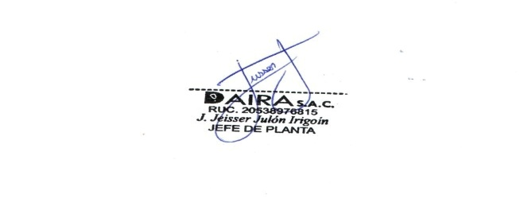 | 
Apellidos y nombre de Gerente de operación de la empresa  Jeisser Julón Irigoin | Apellidos y nombre de Practicante USS  Delgado Bustamante Henry Jhulino

3. Modelo del negocio: Lean Canvas (versión inicial)
https://canva.link/ftotdlp3p88hzll

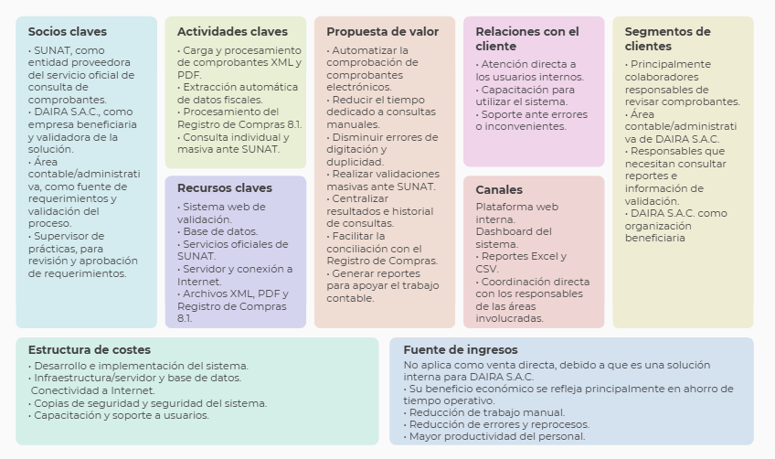
Ilustración 8: Lean Canvas

4. Cronograma de actividades a realizar en el centro de prácticas
Tabla 6: Cronograma de actividades a realizar en el centro de prácticas
N° | Actividad | Fecha de entrega | Semana del ciclo académico | Entregable | Conformidad de aprobación
1 | Reuniones iniciales con el supervisor y personal de DAIRA S.A.C. para conocer la empresa, sus áreas y las principales necesidades tecnológicas. | 07–11 septiembre | Semana 1 | Registro de reuniones y necesidades iniciales
2 | Entrevistas con los colaboradores involucrados e identificación de procesos que requieren mejoras. Priorización inicial de la página web y del proceso de validación de comprobantes. | 14–19 septiembre | Semana 2 | Entrevistas y levantamiento de requerimientos iniciales
3 | Análisis del proceso actual de validación de comprobantes y revisión de la página web de DAIRA S.A.C. Definición del alcance inicial de las mejoras. | 21–26 septiembre | Semana 3 | Documento de análisis y requerimientos priorizados
4 | Diseño de la arquitectura y modelo de datos del sistema web para comprobación y validación de comprobantes electrónicos. | 28 septiembre–02 octubre | Semana 4 | Arquitectura del sistema y modelo de base de datos
5 | Configuración del entorno de desarrollo, base de datos, estructura del backend y frontend del sistema. | 05–09 octubre | Semana 5 | Entorno de desarrollo configurado
6 | Desarrollo del módulo de carga y procesamiento de comprobantes XML y PDF. | 12–16 octubre | Semana 6 | Módulo de carga de comprobantes
7 | Desarrollo de extracción automática de datos fiscales y procesamiento del Registro de Compras 8.1. | 19–23 octubre | Semana 7 | Módulo de extracción y procesamiento
8 | Implementación de detección de comprobantes duplicados, previamente procesados e inconsistencias de información. | 26–30 octubre | Semana 8 | Módulo de detección y conciliación
9 | Desarrollo e integración del módulo de consulta individual de comprobantes ante SUNAT. | 02–06 noviembre | Semana 9 | Consulta individual funcional
10 | Desarrollo de la consulta masiva de comprobantes y manejo de resultados, errores y reintentos. | 09–13 noviembre | Semana 10 | Consulta masiva funcional
11 | Desarrollo del historial de consultas, búsqueda de comprobantes y dashboard de resultados. | 16–20 noviembre | Semana 11 | Historial y dashboard funcional
12 | Implementación de generación y exportación de reportes en Excel/CSV y mejoras solicitadas por la empresa. | 23–27 noviembre | Semana 12 | Reportes y mejoras implementadas
13 | Pruebas funcionales e integración, identificación y corrección de errores del sistema. | 30 nov. – 04 dic. | Semana 13 | Informe de pruebas y correcciones
14 | Validación del sistema con los usuarios de DAIRA S.A.C., atención de observaciones y realización de ajustes finales. | 07 – 11 dic. | Semana 14 | Sistema validado y observaciones atendidas
15 | Optimización final, documentación, capacitación al personal y apoyo en mejoras tecnológicas adicionales requeridas por la empresa. | 14 – 18 dic. | Semana 15 | Manual de usuario, capacitación y versión final
16 | Presentación de resultados, entrega de la solución desarrollada, conformidad del supervisor y cierre de las prácticas preprofesionales. | 19 – 20 dic. | Cierre | Sistema entregado, conformidad e informe final

Diagrama de Gantt
Tabla 7: Diagrama de Gant
N° | Actividad | S1 | S2 | S3 | S4 | S5 | S6 | S7 | S8 | S9 | S10 | S11 | S12 | S13 | S14 | S15 | S16
1 | Reuniones iniciales con el supervisor y personal de DAIRA S.A.C. para conocer la empresa, sus áreas y las principales necesidades tecnológicas.
2 | Entrevistas con los colaboradores involucrados e identificación de procesos que requieren mejoras. Priorización inicial de la página web y del proceso de validación de comprobantes.
3 | Análisis del proceso actual de validación de comprobantes y revisión de la página web de DAIRA S.A.C. Definición del alcance inicial de las mejoras.
4 | Diseño de la arquitectura y modelo de datos del sistema web para comprobación y validación de comprobantes electrónicos.
5 | Configuración del entorno de desarrollo, base de datos, estructura del backend y frontend del sistema.
6 | Desarrollo del módulo de carga y procesamiento de comprobantes XML y PDF.
7 | Desarrollo de extracción automática de datos fiscales y procesamiento del Registro de Compras 8.1.
8 | Implementación de detección de comprobantes duplicados, previamente procesados e inconsistencias de información.
9 | Desarrollo e integración del módulo de consulta individual de comprobantes ante SUNAT.
10 | Desarrollo de la consulta masiva de comprobantes y manejo de resultados, errores y reintentos.
11 | Desarrollo del historial de consultas, búsqueda de comprobantes y dashboard de resultados.
12 | Implementación de generación y exportación de reportes en Excel/CSV y mejoras solicitadas por la empresa.
13 | Pruebas funcionales e integración, identificación y corrección de errores del sistema.
14 | Validación del sistema con los usuarios de DAIRA S.A.C., atención de observaciones y realización de ajustes finales.
15 | Optimización final, documentación, capacitación al personal y apoyo en mejoras tecnológicas adicionales requeridas por la empresa.
16 | Presentación de resultados, entrega de la solución desarrollada, conformidad del supervisor y cierre de las prácticas preprofesionales.

